南方公司“不忘初心、牢记使命”主题教育
工作开展情况信息简报（一）

南方公司召开“不忘初心、牢记使命”主题教育动员部署会
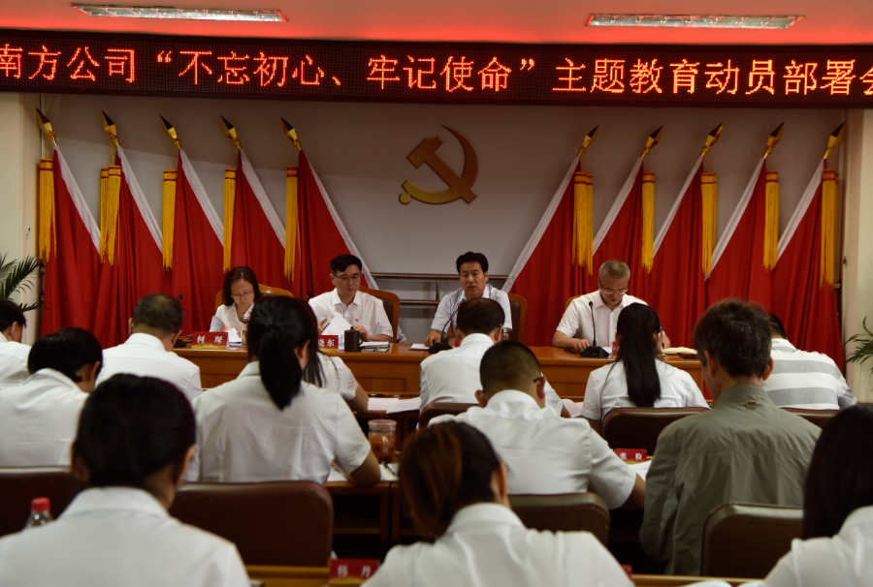
6月27日下午，南方公司召开“不忘初心、牢记使命”主题教育动员部署会。公司领导班子，各党支部书记及委员，各部室、管理处负责人，党小组组长，公司机关全体党员共计50余人参加会议。会议由党委副书记、副总经理邹晓东同志主持。
会议传达学习了省委、集团公司党委和川高公司党委主题教育动员部署会议精神，并对公司开展“不忘初心、牢记使命”主题教育作了动员部署。
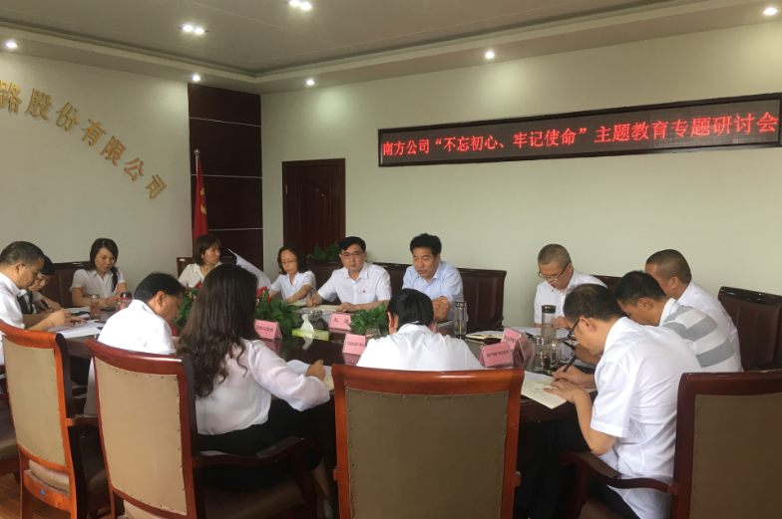
公司党委书记、董事长、总经理兰波同志在动员讲话中指出，公司全体党员干部要提高政治站位，充分认识此次主题教育的重大意义，要准确把握目标要求，把握关键，确保主题教育取得成效，要紧密结合实际，扎实落实主题教育重点工作，努力实现理论学习有收获、思想政治受洗礼、干事创业敢担当、为民服务解难题、清正廉洁作表率的目标，推动公司工作在新时代取得新的成绩。同时，结合主题教育强调了公司下半年的重点工作：一是加快推进取消高速公路省界收费站工作；二是平稳推进部分一线人员转岗分流工作；三是稳步推进多元产业发展；四是做好纳黔高速竣工验收及年度预算调整工作；五是全力推进全路段各大专项工程；六是抓好企业安全生产和防汛工作，强化党风廉洁建设。

南方公司召开“不忘初心、牢记使命”主题教育
第一次专题研讨会
6月27日，南方公司召开了“不忘初心、牢记使命”主题教育第一次专题研讨会。公司领导班子成员，各部室、各管理处负责人参加交流研讨。
会上，公司领导班子成员围绕主题教育“守初心、担使命、找差距、抓落实”的总要求，联系思想工作实际就入党的初心、当干部的初心、公司的初心以及中国共产党的使命、党员的使命、党员干部的使命、公司的使命进行讨论发言，初步查找了个人在思想政治、能力水平、担当作为、纪律作风上存在的差距，企业现状与发展愿景之间存在的差距。各部室、各管理处结合工作实际，对公司领导班子及个人提出建议和意见。
此次专题研讨，大家实事求是检视自身差距，做到了把问题找实、把根源找深，将以主题教育为契机，坚守初心、勇担使命，从思想深处改起，从每一件小事抓起，为公司的高质量发展积极贡献智慧和力量。

南方公司各党支部开展“不忘初心、牢记使命”主题党日活动
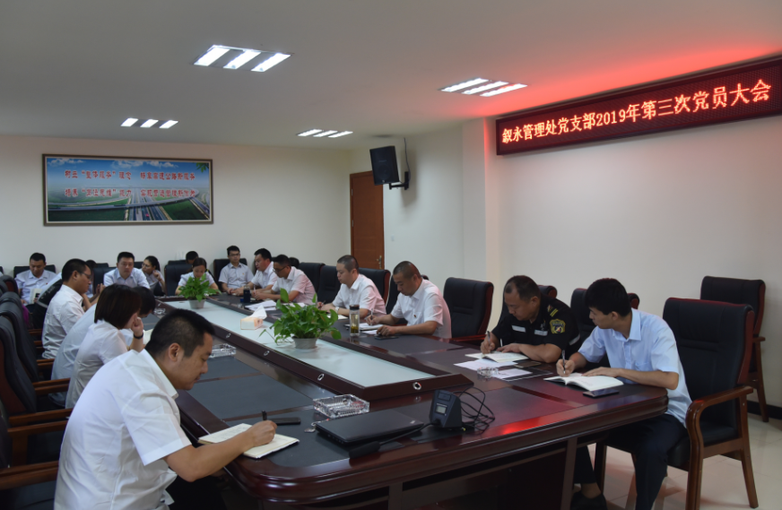
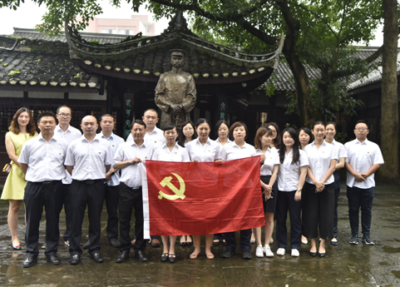
为庆祝中国共产党建党98周年，积极营造“不忘初心、牢记使命”主题教育良好氛围，南方公司各党支部纷纷开展主题党日活动。6月26日，叙永管理处党支部召开党员大会，学习了习近平总书记关于《全党必须始终不忘初心牢记使命 在新时代把党的自我革命推向深入》文章，围绕“当初入党为什么、如今在党做什么、今后为党留什么”开展“我的入党初心”大讨论。并结合第32个国际禁毒日，集体观看了禁毒教育电视纪录片《与死神共舞》。6月27日，公司机关党支部组织支部党员到泸州况场朱德纪念馆开展革命历史教育，全体党员在党旗下重温入党誓词。党员同志纷纷表示，我们将铭记历史，牢记党员的神圣使命，学习先辈们的革命精神，激励自己在今后的工作、学习和生活中脚踏实地，无私奉献，为四川高速事业贡献力量。

编辑整理：胡钰旌
审核校对：刘 宇

